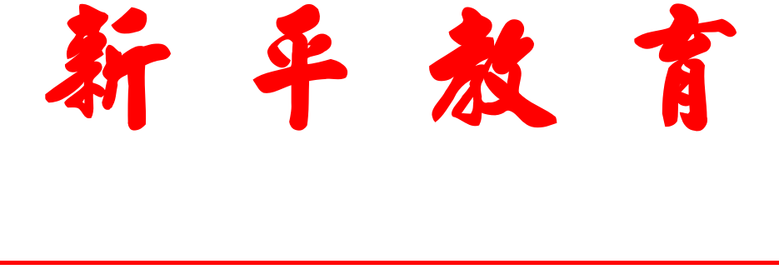

第一七一期

二0一九年九月十八日

新平彝族傣族自治县教育体育局编

新平县开展系列活动热烈庆祝第35个教师节

为弘扬尊师重教的社会风尚，努力提高教师政治地位、社会地位、职业地位，让广大教师享有应有的社会声望，在第35个教师期间，新平县开展丰富多彩的系列活动热烈庆祝第35个教师节。

## 举办“做新时代好老师”演讲比赛活动。**9月5日上午，新平县教体局举办了以“做新时代好老师”为主题的师德师风演讲比赛，来自全县的25名优秀教师代表参加演讲。**参赛选手从不同的角度和不同的层面阐述了对教师职责的理解，于细微处见真谛，于朴实中显真情，充分展示了为人师的爱岗敬业和无私奉献的精神。**弘扬了高尚师德，切实加强了新时代教师队伍建设。**

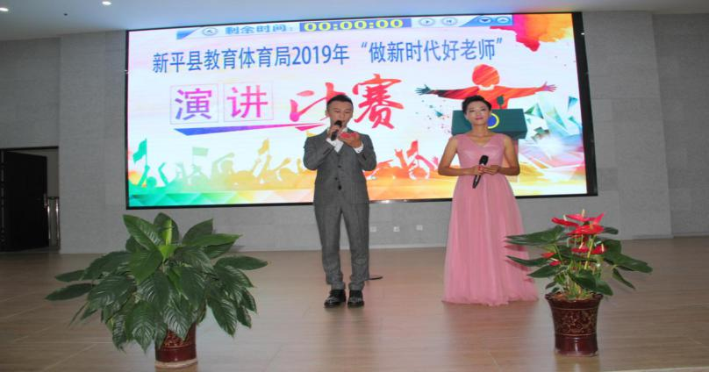

## 开展“云岭红烛·育人先锋”师德宣讲活动。**9月5日下午，县教体局邀请玉溪市教体系统“云岭红烛·育人先锋”师德师风宣讲团部分成员到新平开展宣讲活动。**红塔区李棋中心幼儿园炊事员白雪，玉溪体育运动学校教练马家贵，玉溪市特殊教育IMG_5898学校老师刘静，三位同志结合自身成长经历和工作心得，为大家讲述了一个个真切感人的故事。使参加活动的300余名教师和家长接受了一次心灵的洗礼，让老师们更懂得了为人师表的责任和担当。

## IMG_2563.开展“为教师亮灯”公益活动。连日来，全县各单位、各部门，各企业、宾馆、酒店，全县各级各类学校（园），只要有电子显示屏的地方，纷纷为教师亮灯。电子显示屏滚动播出的“老师，您好！”“老师，您辛苦了！”“教师节快乐！”“热烈庆祝第35个教师节！”等字幅随处可见，充分展示了全社会“尊师重教”的热烈氛围。

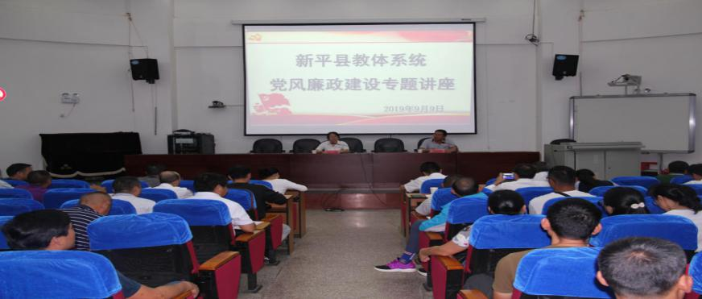4.开展纪律教育活动。9月9日上午，新平县教体局组织开展了教体系统党风廉政建设专题讲座。讲座由县纪委宣传部钱华同志主讲，城区学校（园）长、党（总）支部书记、副校（园）长，局机关全体干部共计120余人参加了会议。钱华同志作了题为《清廉相伴 幸福永驻》的廉政专题报告，县纪委监委派驻教体局纪检组长高如科同志传达学习了中共新平县纪委《关于2019年中秋、国庆节期间加强纪律作风建设的通知》，并结合教体系统实际提出工作要求和纪律要求。

## IMG_5936

## 5.举行捐赠仪式。为切实解决新平四小等四所学校教育信息化设备采购资金缺口问题，云南玉溪仙福钢铁（集团）有限公司慷慨解囊，为教育信息化设备采购捐赠200万元。在第35个教师节即将到来之际，9月9日，捐赠仪式在新平四小隆重举行。捐赠仪式上，县教育局赖朝东局长代表县教育体育局接受捐赠，云南玉溪仙福钢铁（集团）有限公司李枝官总经理代表公司捐赠，县人大常委会高焕美副主任向公司授予书法字幅牌匾。云南玉溪仙福钢铁（集团）有限公司的善举，将被社会各界（特别受赠学校）所铭记。

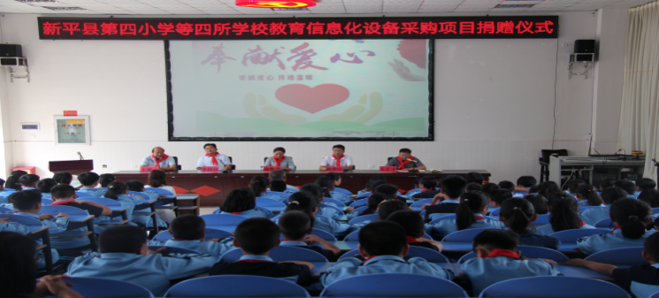

## C:\Users\DELL\Documents\Tencent Files\292303819\FileRecv\MobileFile\Screenshot_20190911-215122.png6.开展教师节系列展播活动。为在教师节期间营造“尊师重教”的宣传氛围，新平县教体局将2019年8月被评为国家级、省级、市级优秀教师的先进材料及近期开展的各种活动做成App 美篇，从9月3日开始至9月16日，已连续展播16期。充分营造了“尊师重教”的宣传氛围。

## C:\Users\DELL\AppData\Roaming\Tencent\Users\292303819\QQ\WinTemp\RichOle\D$8(E~5X~`QS14DAVV~5VCK.png7.开展优秀教师电视节目系列报道。在将各类优秀教师的先进事迹做成App 美篇在“大美新平”上展播的同时，新平广播电视台不辞辛苦，将各类优秀教师的先进事迹经过制作成“展师风 树师德”系列电视专题新闻，从9月5日起，将优秀教师们可歌可泣的事迹传播到千家万户。弘扬了尊师重教的社会风尚。

## C:\Users\DELL\Documents\Tencent Files\292303819\Image\Group\MF96O}`0UYHA~8S@J8H%JTM.jpg8.各学校（园）纷纷开展庆祝活动。为营造“尊师重教”的良好氛围，增强广大教师责任感和使命感，近日来，新平县各乡镇和C:\Users\DELL\Documents\Tencent Files\292303819\Image\Group\MF96O}`0UYHA~8S@J8H%JTM.jpg学校（园）纷纷举办丰富多彩的庆祝教师节活动，并通过隆重的教育工作大会，对广大教师致予节日的问候，对过去一学年工进行全面总结，对新一学年的教育教学工作进行全面规划，对过去一学年工突出的师德模范、优秀教师、优秀班主任、学科带头人、先进教育工作者、尊师重教先进单位进行了表彰，教师代表、优秀教师代表、优秀学生代表作交流发言。有的学校，开展了“庆祝中华七十华诞 弘扬新时代尊师风尚”专题教师节座谈会，有的学校举办教师才艺表演专题文艺晚会……。丰富多彩的庆祝活动，展现了新平县“尊师重教”的热烈氛围。